Temat: Edytor tekstu – kursywa.
Zadanie 1.
Podpisz kursywą nazwy zwierząt.
Wybierz czcionkę Arial Black rozmiar 16.
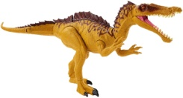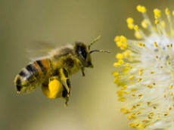

Zadanie 2. Zapisz zdania z użyciem kursywy. Ustaw czcionkę na Candara rozmiar 14. Pogrub imiona w zdaniu.
Jasiu kupił stół.
To jest książka Andrzeja.
Stanisław lubi pływać.
Alina dużo mówi.
Klasa pierwsza wspaniale pracuje.
Krzyś na kolorową bluzkę.

Zadanie 3. Rozwiąż logogryf zapisz hasło. Wpisz hasło kursywą i zmień kolor czcionki na czerwony.
 |  |  | 1 |  |  |  |  |  | 5
 |  |  | 4
 |  |  |  |  | 3
 |  |  |  | 6 |  |  |  |  |  | 2
 |  | 7

1.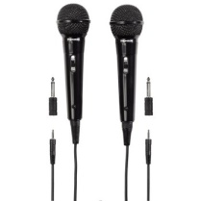 2. 3. 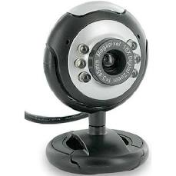 4. 5.

HASŁO:

